روز جهانی باستان شناسی 2014
امسال در شهر سبزوار، خراسان رضوی
عمران گاراژیان، استادیار گروه باستان شناسی داشگاه نیشابور
روز جهانی باستان شناسی با روزی ملی در ایالات محتده امریکا در سال 2011 آغاز شد. در سال های بعد اندک اندک و تدریجا دارد به روز جهانی تبدیل می شود. در ایران در سال گدشته چند مراسم تدارک دیده شده بود. دانشجویان دانشگاه تهران، و دانشجویان دانشگاه نیشابور همچنین گویا دانشجویان دانشگاه کاشان مراسمی به مناسبت این روز تدارک کرده بودند. احتمالا دانشگاه های دیگر هم بوده اند که نگارنده اطلاع ندارد. هدف از این روز آشنا کردن مردم با باستان شناسی است. این روزی با هدف " باستان شناسی برای مردم" است.
سال گدشته( 2013 ) در هر دو جایی که مشارکت کرده بودم، مراسم را بصورت تبادل نظر و دیالوگ با مخاطبان پیش بردم. سال گذشته هم مراسم دانشگاه تهران و هم مراسم دانشگاه نیشابور با حاشیه هایی همراه بود. اما قرار نیست که به این حاشیه ها بپردازم. برای مثال سال گذشته در دانشگاه نیشابور معلوم نشد که چرا گمانه آزمایشی دانشجویان را دقیقا در روز اخر قبل از مراسم، بسته و این بخش را از مراسم حذف کرده بودند.
امسال با تجربهی سال گذشته، ابتدا مراسم روز جهانی را به کمسیون فرهنگی شورای شهر سبزوار پیشنهاد کردیم. پس از تصویب در آن مرجع، برای آن برنامه ریزی کردیم. از آنجا که روز باستان شناسی در شنبهی سوم ماه اکتبر در سطح جهان برگزار می شود. ما هم به انتخاب خویش، بجای 19 اکتبر که در ایران روزی کاری بود آن را در روز جمعه 24 اکتبر که روز تعطیل است، هماهنگ کردیم. همکاران ما: موزه شهر و شهرداری سبزوار در همه مراحل ما را بخوبی پشتیبانی می کردند. یعنی بهتر است اینطور بنویسم که مراسم متعلق به آنها بود، ما از استقبال آنها، بهره برده و مراسم روز جهانی را در سبزوار برگزار کردیم.
مراسم امسال (2014) را در سه بخش برنامه ریزی کرده بودیم. بازدید از بناهای تاریخی در مسیر بافت تاریخی سبزوار یا همان "خیایان بیهق" بخش اول مراسم بود. مردمی که می خواستند در این بازدید شرکت کنند، می باید از ساعت 8 صبح تا 10/11 دقیقه به ابتدای خط که اتوبوس فراهم کرده بودیم مراجعه می کردند. گروهی از همکاران ما که در رشته مدیریت جهانگردی تحصیل می کنند، از مراجعه کنندهها اکیپی مدیریت کرده و در مسیر خیابان بیهق از بناهای مسجد جامع، مسجد پامنار، بنای کاراونسرای فرامرزخان، مقبرۀ بقراط و مجموعه اسرار بازدید کرده راهی تپه دامغانی در جنوب شرق شهر سبزوار می شدند. در هریک از بنای های یاد شده دو نفر از کارشناسان ارشد رشته معماری برای راهنمایی آماده بودند. پس از این بازدید و در نهایت بازدیدکننده گان را به سر خط دوم، جایی در جنوب شرق شهر سبزوار به محل تپه دامغانی می رساند اند. در سر خط دوم، کارشناسان باستان شناس آماده بودند اکیپهای از راه رسیده را به اضافه کسانیکه که خودشان برای بازدید دامغانی آمده بودند را با تپه دامغانی آشنا کنند. راهنمایان محوطه مردم را در مسیرهایی که از قبل طراحی شده بود، همراهی کرده و آثار حاصل از کاوش تپه را که روی بنرهایی از قبل آماده کرده بودیم، معرفی می کردند. این دو بخش اولیه و به هم پیوسته مراسم بود. اکیپهای بازدید کننده پس از بازدید محوطه در کنار خیابان یا انتهای خط بازدید که دقیقا جای شروع آن بود به حال خود رها می شدند و می توانستند، تشریف ببرند.
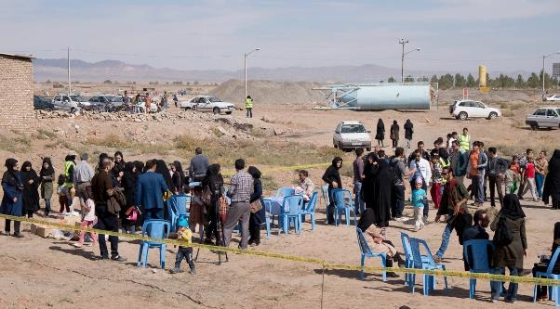
تصویر1: ورودی شرقی محوطه دامغانی و تراکم مردم در روز یازدید از تپه و بناهای تاریخی.
در بازدید تپه دامغانی چند بخش جدید گذشته بودیم. بخش تجربی که افراد می توانستند کاوش، مرمت اشیاء و کشف بخش هایی از بناهای ساخته شده را تجربه کنند. اینها دقیقا دم وردی اصلی بود و مورد استقبال قرار گرفته بود.
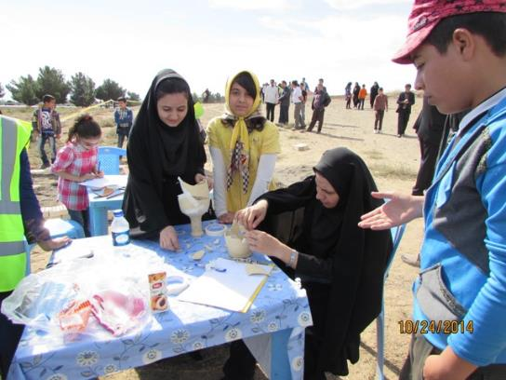
تصویر2: آموزش و تمرین دانشجویان و بازدید کننده ها که با راهنمایی کارشناسان مرمت اشیاء انجام می شد.
بخش کودک را نیز در همین ورودی طراحی کرده بودیم، که گرچه زیر آفتاب بود و سایبان نداشت اما مورد استقبال قرار گرفته بود.
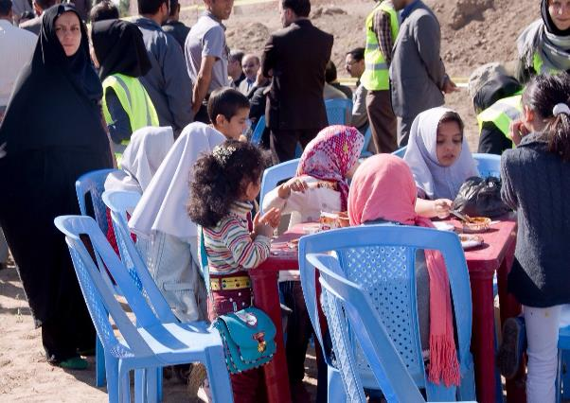
تصاویر 3 (بالا) و 4 : بخش کودک در ورودی شرقی محوطه
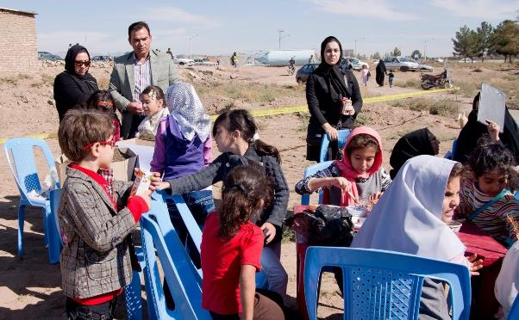
اضافه براین در ارائه محتوای گمانه ها از اجرا استفاده کرده بودیم. در بخش ویژه بانوان یک کارشناس در زمان توضیح دادن دقیقا مانند اسکلت برای بانوان حالت تدفین را به نمایش می گذاشت.
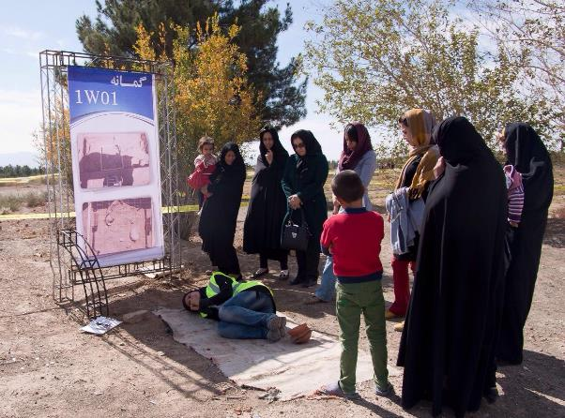
تصویر5: اجرای کارشناس باستان شناس که همراه با توضیح دادن در مورد تدفین، حالت آن را اجرا می کرد.
در اجرای عمومی آنگاه که کارشناس درباره تدفین های مربوط به دو دورۀ مختلف توضیح می داد، دو گروه دقیقا در کنار ظرف هایی که شبیه بود به همان حالت تا اخر توضیحات دراز می کشیدند. بخش بوسیله هنرمندان تئاتر اجرا می شد و بخشی بوسیله کارشناس باستان شناس. بخش های اجرایی بسیار مورد توجه قرار گرفته بود. این بخش ها در ملموس کردن موضوع همچنین در برداشتن فاصله بین افراد و گذشته، بسیار مورد توجه قرار گرفته بود.
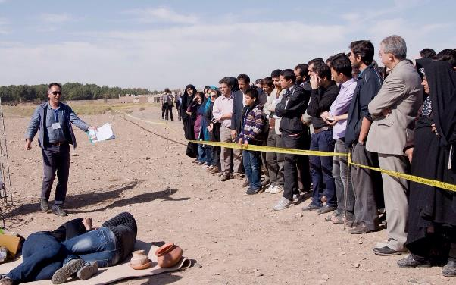
تصویر6: اجرا در محل گمانه 3 جنوبی همراه با توضیحات کسانی حالت تدفین را اجرا می کنند.
بخش سوم بعد از ظهر جمعه بود. در این مراسم سه سخنرانی گنجانده بودیم. آقای رافائل بیشونه در مورد فرهنگ مروی – بلخی صحبت کرد و خصوصا تاکید او بر عصر مفرغ در جنوب شرق ایران ارزنده بود. او همچنین اشاره کرد که بجای مجموعه باستان شناسی مروی – بلخی با اطلاعات جدید باستان شناسی، اصطلاح "فرهنگ اواخر عصر مفرغ در خراسان بزرگ " بکار ببریم. گرچه این پیشنهاد ایشان ممکن است موجب شکل گیری عصبیت هایی در خراسان شود و مورد پسند نگارنده واقع نشد، اما به سبب تاکید ایشان، ناگزیز از ارائه آن در این گزارش کوتاه نمی توان چشم پوشید.
سخنران دوم مراسم بعد از ظهر آقای علی وحدتی بود که در مورد تپه دامغانی و فصل گذاشته به سرپرستی مشترک ایشان و پرفسور هنری پل فرنگفورت بود. بخش های انتهایی سخنرانی آقای وحدتی که به مسائل آب و کمبود آب و دو نوع سفره های آب زیرزمینی در دشت سبزوار و مسئلهای روز آمد صحبت می کرد به نظرم فراز سخنان ایشان بود. سخنران سوم مراسم نگارنده(عمران گاراژیان) بود که سبب کمبود وقت، زمان سخنرانی ام را به اجرایی دادم که دانشجویان جوان آن را تدارک کرده بودند. عنوان آن اجرای آنها " باستان شناسی در کوچه پشتی" بود. در اصل این اجرایی گروهی بصورت دیالوگ از پژوهشی بود که سال قبل در روز جهانی باستان شناسی انجام داده بودند و همان سال گدشته مجال ارائه پیدا نکرده بود. این اجرا به مسائل باستان شناسی در بافت شهری و مسائل بین شهرداری ها و میراث فرهنگی می پرداخت. به نظرم این اجرا هم مورد پسند، اعضای شورای شهر و هم مورد پسند همکاران میراث فرهنگی استان خراسان قرار گرفته بود. در محاسن آن همین بس که مسائل بسیاری را که بطور مستقیم در مورد بناهای تاریخی و بافت فرسوده در شهرها نمی توان بازگفت بصورت دیالوگ بسیار ملموس ارائه کرده بود. روشن است که گذشت یکسال موجب پخته و آبدیده شدن اجرا شده بود. من مجالی برای ارائه نتایج کاوش های باستان شناسی در دامغانی نیافتم و اما از اینکه جوانان مجال یافته و خلاقیت و تلاش شان مورد توجه قرار گرفته بود، خرسند ام.
در انتهای بخش سوم تقدیر از دست اندکاران و بخش های علمی، فرهنگی و اجرایی بود. در این بخش لازم بود که از یکایک دست اندرکاران تشکر کنیم. نیروهای اجرایی خصوصا آنها که در طول همه این روزها درگیر تدارکات بودند، از قلم افتاده بودند که جا دارد همینجا از همه آنها آقای دکتر عوض وردی و همکاران شان صمیمانه تشکر و قدردانی کنم. همچنین لوح تقدیر بخشی از همکاران ما در گروه معماری به موقع آماده نشده بود، که از آنها عذر خواستیم.
ارزیابی ها، خود نقادی ها و نارسایی ها در کنار نکات آموزنده
ارزیابی های ما از بازدید کننده گان، بیشتر مشارکت طبقه متوسط شهری، خصوصا فرهنگیان و دانشگاهیان بود. اما ارزیابی ما درست نبود. اکثریت قریب به اتفاق بازیدکننده گان از طبقات پایین جامعه شهری بودند. این مهم احتمالا به سبب موقعیت تپه در حاشیه جنوب شرقی شهر و اطلاع رسانی ما در سطح شهر بوده باشد؟ اضافه براین اختلاف طبقاتی در بین بازدیدکننده گان به وضوح روشن بود. بازدید کننده گان دو طیف کاملا متمایز طبقه بالا و طبقه پایین جامعه شهری را نشان می داد. از نظر تعداد ارزیابی ما برای دامغانی بین 600 تا 800 نفر بازدیدکننده بود. در این مورد هم ارزیابی های پس از روز باستان شناسی نشان داد که بین 1400 تا 1600 نفر از تپه دامغانی ها، بازدید کرده اند. البته از این تعداد بین 800 تا 1100 نفر با راهنمایی کارشناسان از محوطه بازدید کرده اند، بقیه کسانی هستند که قبل یا خصوصا بعد از اتمام زمان بازدید خودشان مستقلا به بازدید رفته اند. ارزیابی ما استقبال کمتر برای بازدید بناهای تاریخی بافت تاریخی شهر سبزوار در مقایسه با تپه دامغانی بود که البته این ارزیابی ما درست از کار در آمد.
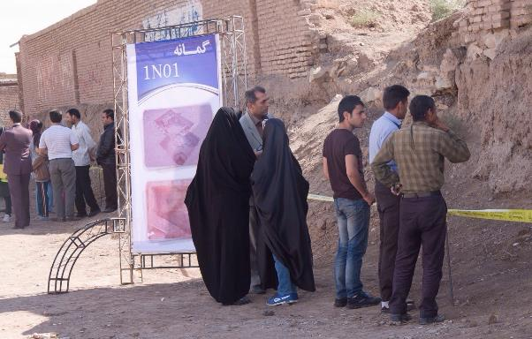
تصویر7: بازدیدکننده گانی که خودشان مستقلا به بازدید آمده بودند.
از نظر نیروهای کارشناسی از چهار طیف و گروه مختلف برای سازماندهی و راهنمایی بهره برده بودیم. کارشناسان معماری برای راهنمایی آثار تاریخی بافت شهر، کارشناسان باستان شناسی برای راهنمایی تپه دامغانی، کارشناسان مدیریت گردشگری برای مدیریت بازدیدکننده گان و دانشجویان ترم اول مرمت اشیاء تاریخی برای گردآوری اطلاعات پژوهشی و آراء و نظرهای بازدید کننده گان بکار گرفته شده بودند. به سبب تمرین کم، و فرصت کوتاه به نظرم این ساختار بصورت هر گروه مجزا خوب عمل می کرد، اما ساختار کلی ناهماهنگی بین بخشی را دقیقا نشان می داد. این ناهماهنگی به شخص نگارنده باز می گردد و در برنامه های آینده اصلاح خواهد شد.
ما در تجهیز محوطه، ایاب و ذهاب اعضا در روزهای قبل از مراسم، تنظیم بموقع مسائل اجرایی بدون شک نارسایی داشتیم. تجهیز محوطه و محوطه سازی دو مسئله داشت. اول انکه اگر زودتر تجهیز می کردیم، مشکل نگهبانی داشتیم. مسئله دوم اینکه تجهیزات و امکانات دیر فراهم می شد. هر دو مسئله به نظرم به این سبب بود که تیم اجرایی و کارشناسان با هم هماهنگ نبودند. ساختار مدیریتی طراحی شده بوسیله من و همکاران ام در بخش های اجرایی و هماهنگی نیز سبب این مهم بود. در آینده با ساختاری دقیق تر و انعطاف پذیرتر همچنین بکار گرفتن افراد در بخش های تخصصی شان مشکل را مرتفع خواهیم کرد. میراث فرهنگی سبزوارهم به نظرم به سبب اینکه دقیقا در جریان موضوع قرار نگرفته بود، بجز آقای عبدالله زاده ثانی، دورادور موضوع را رصد می کردند. در عین حال مشارکت همکاران اداره کل میراث فرهنگی، صنایع دستی و گردشگری در بالاترین سطح نشان از اهمیت موضوع برای آنها داشت.
در بخش اطلاع رسانی، همچنین در تدارکات ضروری مانند آب آشامیدنی و محل های برای استراحت در محوطه دامغانی نارسایی داشتیم. نبود سایهبان در بخش های کودک خصوصا از نارسایی ها بود. در ورودی محوطه دامغانی کمبود فضا بود، چراکه ما پیش بینی نکرده بودیم که بازدیدکننده گان از آنجا برای ایستادن و بحث و تبادل نظر استفاده می کنند، آنها چنین کردند و مهیا نبودن برای این توقف از نارسایی های ما بود.
نکات آموزنده، با پیش بینی قبلی از نیروهای انتظامی و پلیس برای حفظ نظم بهره نگرفته بودیم. آنها تنها بصورت نامحسوس و از دور رویداد را زیر نظر داشتند. ضمن تشکر از آنها به نظرم این موضوع از مسائل آموزنده بود. در صورت ضرورت بهره بردن از پلیس می تواند فضا را خصوصا برای نگرشی پلیسی که به میراث فرهنگی و اثار باستانی وجود دارد تلطیف کند.
بطور از پیش، پیش بینی شده ای، تصمیم گرفته بودیم از همگان با رویکردی فرهنگی استقبال کنیم و به نظرم در این مهم موفق بودیم و این از نکات آموزنده بود. گروهی از نوجوانان را خود من راهنمایی کردم، راهنمایی شان مشکل بود اما در پایان آنها بدون شک جذب شده بودند، چراکه پیشنهاد همکاری به عنوان کارگر و همکار داده و به این مهم اصرار داشتند. از روش های روزآمد مانند تمرین و مشارکت بازدیدکننده گان، اجرا(پرفرمنس) بجای ارائه بصورت صحبت کارشناسان بهره برده بودیم و استقبال از این بخش ها بسیار آموزنده بود. در طراحی بخش ویژه بانوان بررسی های دقیقی انجام دادیم، به نظرم ارائه این بخش بصورت تفکیک شده بهتر از ارائه نشدن یا حاشیه ساز شدن آن بود. من از قبل تصمیم گرفته بودم حتی گروه های ناهنجار از نظر اجتماعی و فرهنگی را با سعه صدر جذب کنیم و در این مورد به نظرم موفق بودیم. مهم ترین نکته آموزنده برای ما، دولت و حاکمیت جمهوری اسلامی اینکه همیشه نیروهایی داوطلب و متعهدی در شهرستان ها هستند که تنها و تنها مجالی برای ظهور و بروز سازنده می خواهند و بر همگان است که قدرشناس این نیروها باشند و زمینه را برای بهره برداری از آنها مهیا کرده زمینه مشارکت، فراهم کنند.
در پایان از همه مسئولان و دست اندرکاران شهرستان و استان خصوصا همه نیروهای دواطلب بومی، کارشناسان غیر بومی، مجموعه شهرداری و شواری شهر سبزوار، میراث فرهنگی و بخش هایی که در تدارکات و تجهیزات ما را یاری کردند صمیمانه تشکر می کنم. از مهم ترین اهداف ما نزدیک کردن رویکردهای شهرداری و میراث فرهنگی و شواری شهر به هم بود تا در کنار این تفاهم بتوانیم پروژه ای بلندمدت را اجرایی کنیم. به نظرم در پایه ریزی این هدف موفق عمل کردیم.
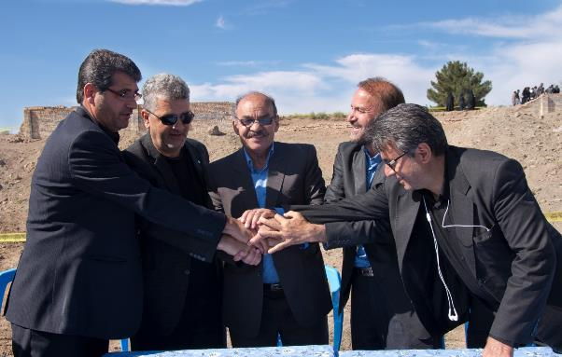
تصویر8: از راست به چپ، محمود رضا سلیمانی رئیس موزه شهر سبزوار. دکتر طالبی شهرداری سبزوار. رجبعلی لباف خانیکی مدیرکل میراث فرهنگی، گردشگری و صنایع دستی خراسان رصوی. حاج آقا کرامت رئیس شورای شهر سبزوار. آقای حبیب پور رئیس اداره میراث فرهنگی سبزوار.

